Configurando firebase
Vamos instalar o firebase.

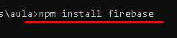

Agora vamos no firebase:

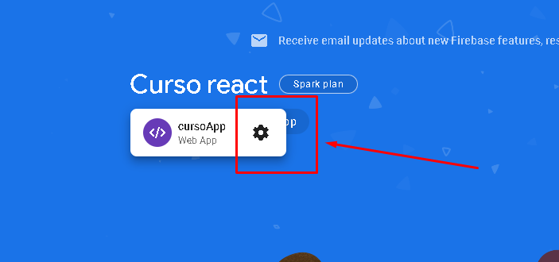

Vamos copiar essa area:

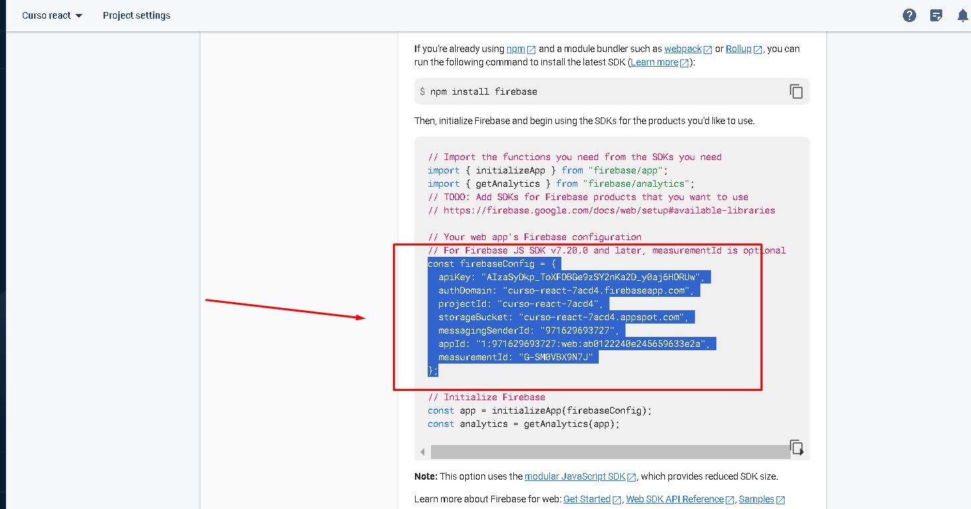

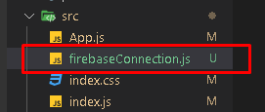
Vamos criar um arquivo:

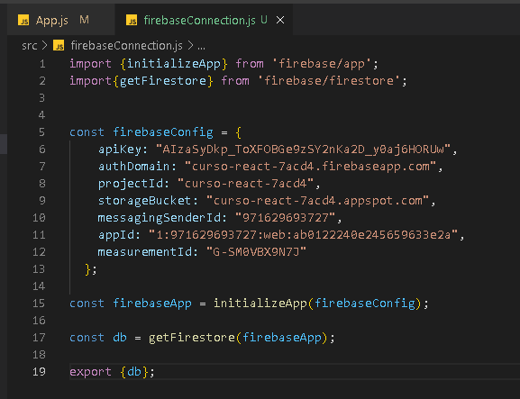

Vamos exporta para o App.js
neste caso o exporte db ficara entre chaves:

